INSPECCIÓN | INSPECCIÓN A CARGUÍO SOBRE CAMIÓN DE 05 x40 HC.
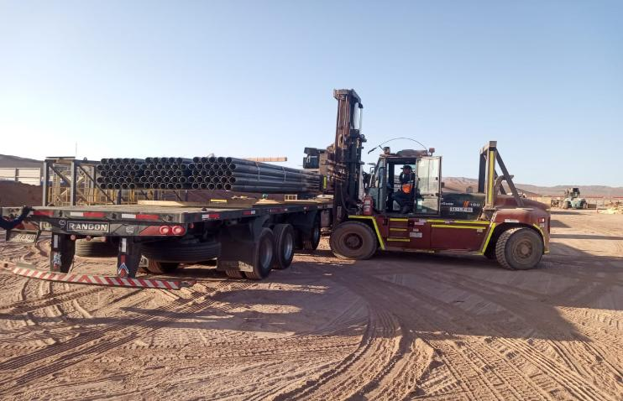
INSPECCIÓN POR CUENTA DE | : ALTIUS LOGÍSTICA CHILE SpA
SOLICITADA POR | : Sr. Juan Manuel Prieto, Gerente de Proyectos / Altius Logística Chile Spa
REFERENCIA DEL CLIENTE | : 54074 - SFC-231710 / 54453 – SFC 231556
PROYECTO | : Proyecto Copiapó Energía Solar SPA.

ALCANCE DE LA  INSPECCIÓN | : Inspección a carguío sobre camión de 05x40 HC.

NAVE | : N/A | PUERTO EMBARQUE | : Shanghai, China
VIAJE N° | : N/A | PUERTO DESCARGA | : Iquique, Chile
LUGAR DE  INSPECCIÓN | Almacén Solaguz – Alto Patillos | INICIO INSPECCIÓN | :11/02/2026
LUGAR DE  INSPECCIÓN | Almacén Solaguz – Alto Patillos | TÉRMINO INSPECCIÓN | : 11/02/2026

CONTENIDOS | 1.- Tiempos |  |  | 4.- Inspección
CONTENIDOS | 2.- Antecedentes |  |  | 5.- Comentarios
CONTENIDOS | 3.- Detalle de la Carga |  |  | 6.- Personas Presentes

1.- TIEMPOS:

Fecha | Hora | Descripción
Febrero 11, 2026 | 08:00 | Inspector de ALS llega al lugar de inspección.
Febrero 11, 2026 | 08:30 | Inicio de carguío sobre el camión.
Febrero 11, 2026 | 13:45 | Término de carguío sobre el camión.
 | 13:50 | Inspector de ALS, se retira del lugar.

2. ANTECEDENTES

La inspección fue llevada a cabo de acuerdo con las instrucciones recibidas por el Sr. Juan Manuel Prieto, Gerente de Proyectos de Altius Logística Chile Spa., con el fin de realizar inspección a carguío a camión, con carga consistente en tuberías y cajones de diferentes tamaños y pesos, correspondiente al Proyecto Copiapó Energía Solar SPA.

Carguío fue realizado en Almacenes de Empresa CEC (Control Estratégico de Carga), ubicado en Alto Patillo, ruta A-760.

3. DETALLE DE LA CARGA:

N° | CONTENEDOR N° | DESCRIPCIÓN
1 | GAOU 674618-0 | 1 x 40 CONTAINER  9 PACKAGES  B/L 1071033591
1 | GAOU 674618-0 | N° Parte |  | Descripción
1 | GAOU 674618-0 | 1 | 426844 | Torque Tube, 1156mm, 9 Module, 11.07m, 2.2mm thk, Swage OD 120mm, 50ksi, SO-ZMM310

N° | CONTENEDOR N° | DESCRIPCIÓN
2 | DRYU 951009-7 | 1 x 40 CONTAINER  19 PACKAGES  B/L 1071033591
2 | DRYU 951009-7 | N° Parte |  | Descripción
2 | DRYU 951009-7 | 1 | 78155 | Gen 2.2, Damper Slot Array Pier, W6x8.5 (50ksi Black Pier) - 114

N° | CONTENEDOR N° | DESCRIPCIÓN
3 | MSMU 631355-0 | 1 x 40 CONTAINER  09 PACKAGES  B/L 1071033591
3 | MSMU 631355-0 | N° Parte |  | Descripción
3 | MSMU 631355-0 | 1 | 426844 | Torque Tube, 1156mm, 9 Module, 11.07m, 2.2mm thk, Swage OD 120mm, 50ksi, SO-ZMM310

N° | CONTENEDOR N° | DESCRIPCIÓN
4 | MSNU 743305-0 | 1 x 40 CONTAINER  19 PACKAGES  B/L 1071033591
4 | MSNU 743305-0 | N° Parte |  | Descripción
4 | MSNU 743305-0 | 1 | 78155 | Gen 2.2, Damper Slot Array Pier, W6x8.5 (50ksi Black Pier) - 114

N° | CONTENEDOR N° | DESCRIPCIÓN
5 | MEDU 748729-6 | 1 x 40 CONTAINER  19 PACKAGES  B/L 1071033591
5 | MEDU 748729-6 | N° Parte |  | Descripción
5 | MEDU 748729-6 | 1 | 78155 | Gen 2.2, Damper Slot Array Pier, W6x8.5 (50ksi Black Pier) - 114

4. INSPECCIÓN:

  - OPERACIONES DE CARGUÍO A CAMIÓN.

Previo a las operaciones de carguío sobre camión, la carga se encontraba acopiada por lotes en recinto de Empresas CEC.

La rampla de los camiones fue observada en buenas condiciones para recibir la carga. Las tuberías fueron cargadas sobre el camión con grúas horquillas de 3,5 y 16 ton.

Las operaciones de carguío a camión fueron realizadas sin mayores contratiempos.

Se observaron algunos daños a la carga producto de la operación, que se detallan en el punto 4.3

Unidades fueron despachados de forma inmediata a su destino final.

ITEM | CAMIÓN | RAMPLA | N° BULTOS | CONTENEDOR | BL | GUÍA N°
1 | PLDY71 | JK6141 | 9 | GAOU 674618-0 | 1071033591 | 344028

ITEM | CAMIÓN | RAMPLA | N° BULTOS | CONTENEDOR | BL | GUÍA N°
2 | HKXW92 | JF2914 | 19 | DYU 951009-7 | 1071033591 | 342250

ITEM | CAMIÓN | RAMPLA | N° BULTOS | CONTENEDOR | BL | GUÍA N°
3 | RKLH71 | JE7328 | 9 | MSMU 631355-0 | 1071033591 | 344032

ITEM | CAMIÓN | RAMPLA | N° BULTOS | CONTENEDOR | BL | GUÍA N°
4 | GZLF90 | HGKV67 | 19 | MSNU 743305-0 | 1071033591 | 342259

ITEM | CAMIÓN | RAMPLA | N° BULTOS | CONTENEDOR | BL | GUÍA N°
5 | TBJK79 | JWLS44 | 19 | MEDU 748729-6 | 1071033591 | 342251

  - INSPECCIÓN EQUIPOS DE IZAJE Y OPERACIONES PARA EL CARGUÍO:

- 1 grúa horquilla de 16 ton (Lanza 11 metros)
- 1 grúa horquilla de 3,5 ton

  - OBSERVACIONES DURANTE EL PROCESO DE CARGUÍO:
Durante el proceso de carguío, no se observaron daños en unidades:

CONTENEDOR N° | PARTE N° | LOTE N° | OBSERVACIONES | FOTO
GAOU 674618-0 | 426844 | 1-9 | 1 tubería rayada + Bisel levemente abollado, durante proceso carguío | 1-2
GAOU 674618-0 | 426844 | 9-9 | 2 tubería abollada, golpeada durante proceso carguío | 3-4
GAOU 674618-0 | 426844 | 7-9 | 2 tubería abollada, golpeada durante proceso carguío | 5-6
GAOU 674618-0 | 426844 | 3-9 | 2 tubería rayada, golpeada durante proceso carguío | 7-8

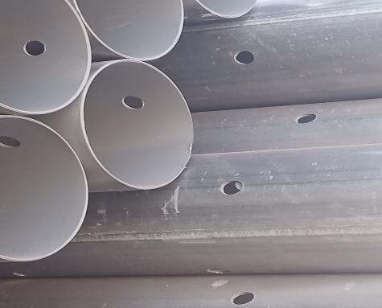 | 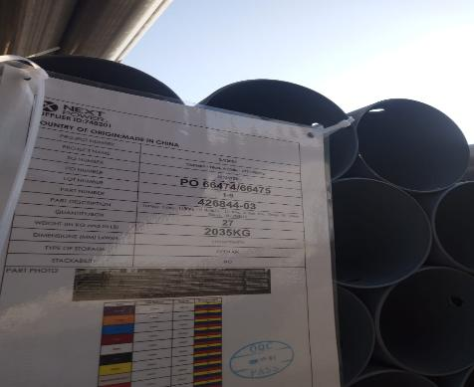
- Tubería rayada, bisel levemente abollado | - Identificación de la carga.

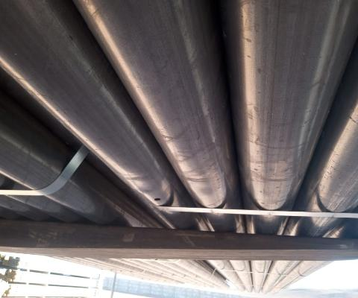 | 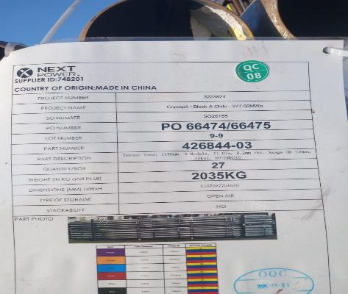
- Tubería abollada. | - Identificación de la carga.

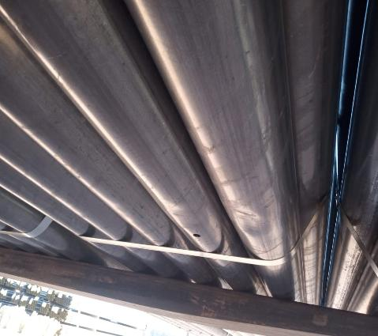 | 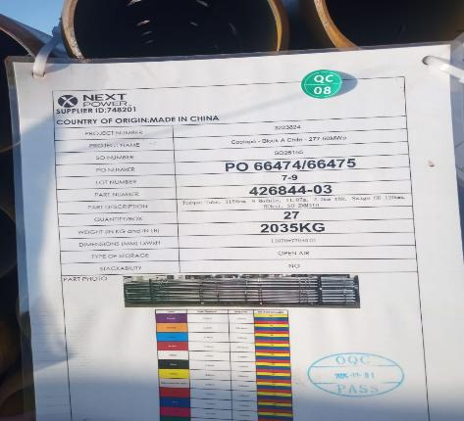
- Tubería abollada. | - Identificación de la carga.

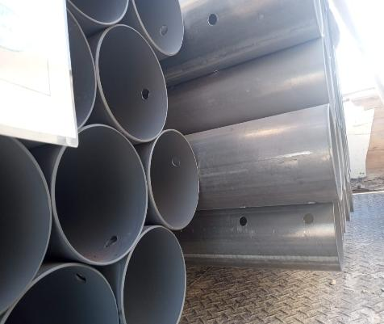 | 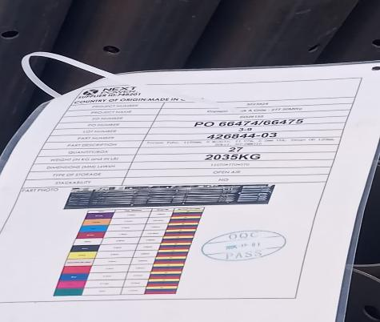
- Tubería rayada. | - Identificación de la carga.

CONTENEDOR N° | PARTE N° | LOTE N° | OBSERVACIONES | FOTO
MSMU 631355-0 | 426844 | 3-9 | 1 tubería rayada, reportado en desconsolidado por condición de arribo, el dia 04-02-26, informe IQQ-2602-0481 | 9-10
MSMU 631355-0 | 426844 | 2-9 | 5 tuberías rayadas, reportado en desconsolidado por condición de arribo, el dia 04-02-26, informe IQQ-2602-0481 | 11-12

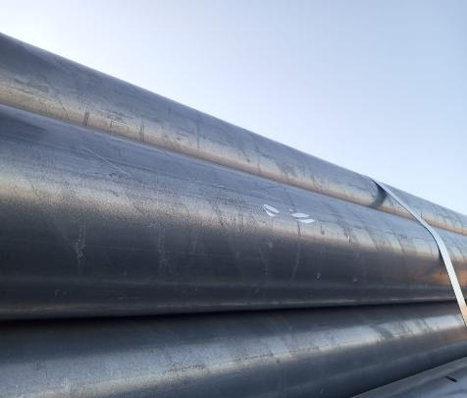 | 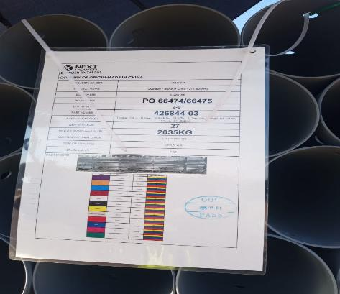
- Tubería rayada. | - Identificación de la carga.

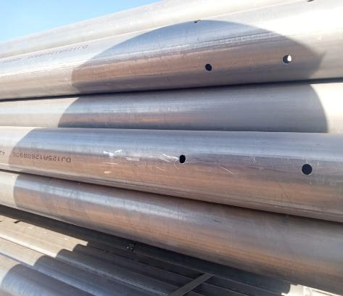 | 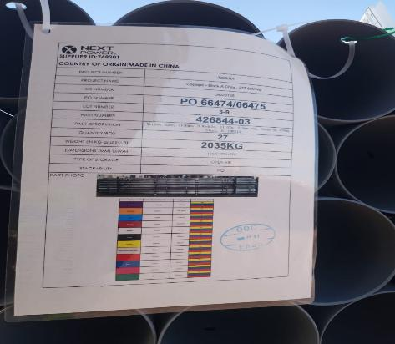
- Tubería rayada. | - Identificación de la carga.

SET FOTOGRÁFICO

CONTENEDOR: GAOU 674618-0

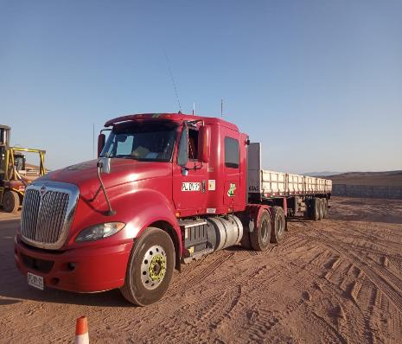 | 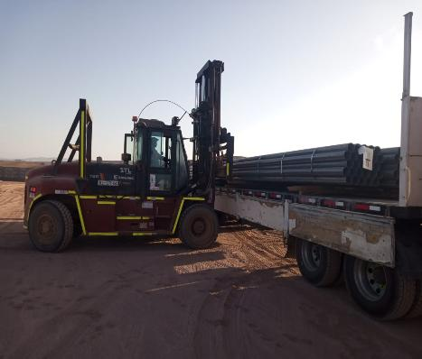
- Camión en espera de ser cargado. | - Carga siendo posicionada sobre camión.
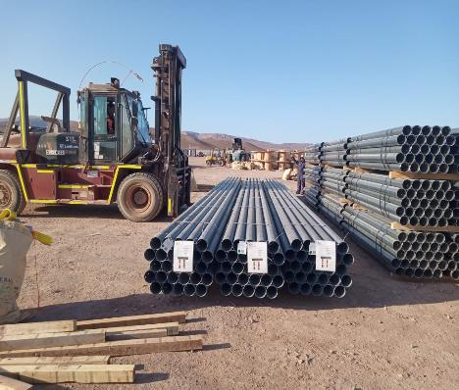 | 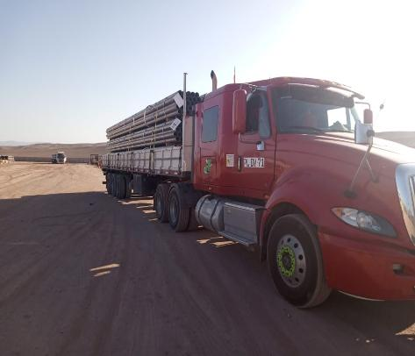
- Carga siendo trasladada del lugar de acopio. | - Camión cargado.

CONTENEDOR: DRYU 951009-7

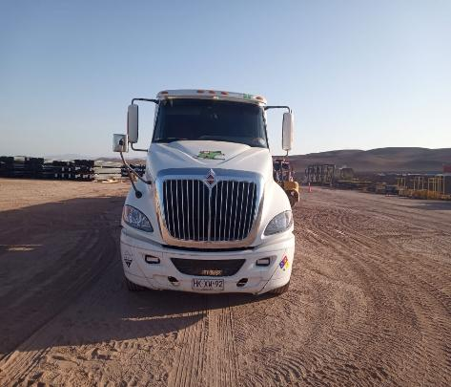 | 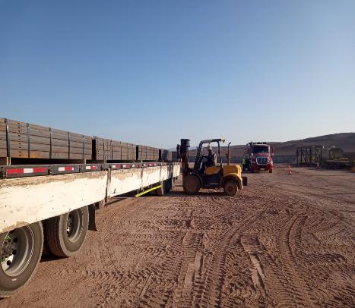
- Camión en espera de ser cargado. | - Carga siendo posicionada sobre camión.
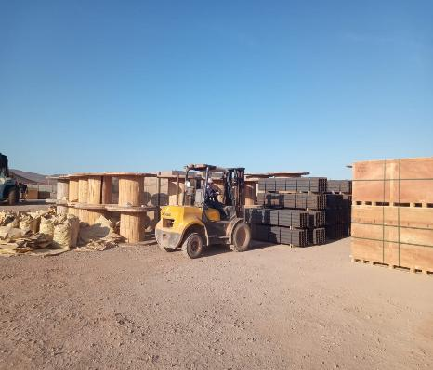 | 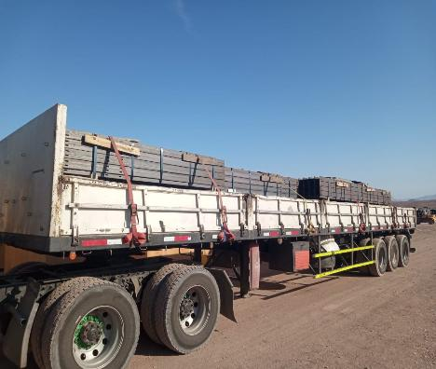
- Carga siendo trasladada del lugar de acopio. | - Camión cargado.

CONTENEDOR: MSMU 631355-0

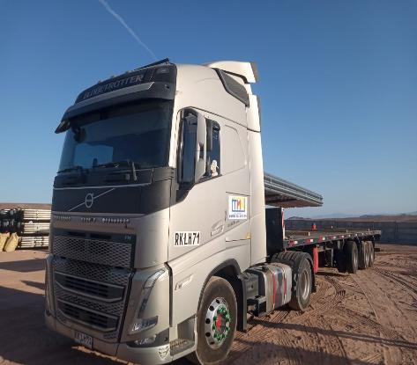 | 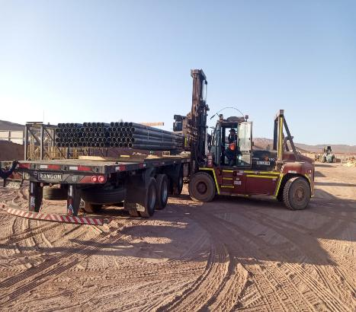
- Camión en proceso de carguío. | - Carga siendo posicionada sobre camión.
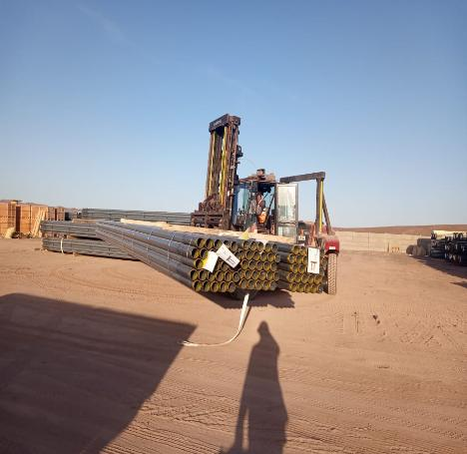 | 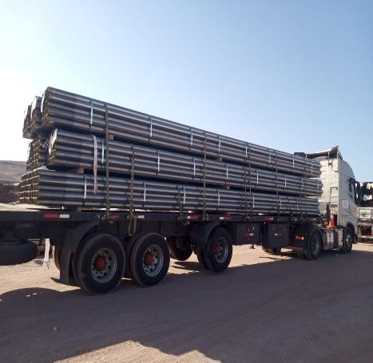
- Carga siendo trasladada desde el lugar de acopio al camion. | - Camión cargado.

CONTENEDOR: MSNU 743305-0

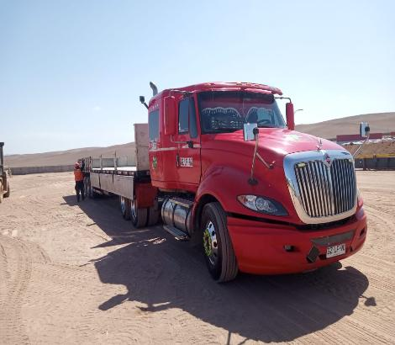 | 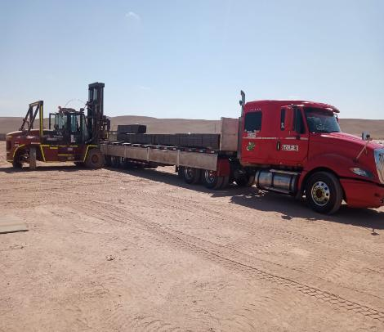
- Camión en espera de ser cargado. | - Carga siendo posicionada sobre camión.

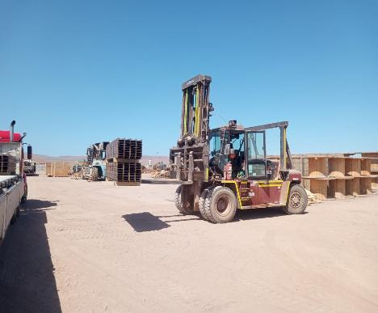 | 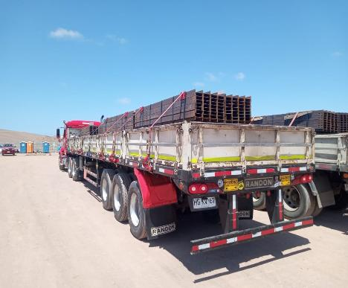
- Carga siendo trasladada desde el lugar de acopio, hacia camión. | - Camión cargado.

CONTENEDOR: MEDU 748729-6

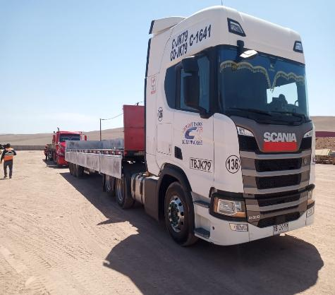 | 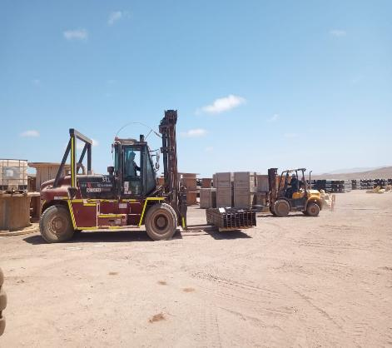
- Camión en espera de ser cargado. | - Carga siendo trasladadas desde el lugar de acopio.
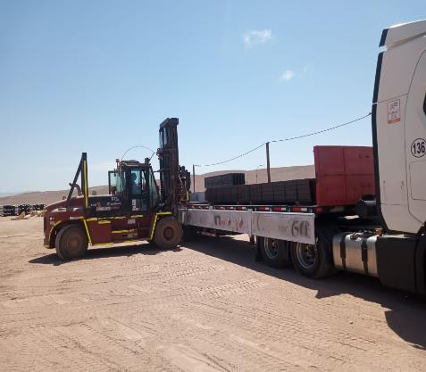 | 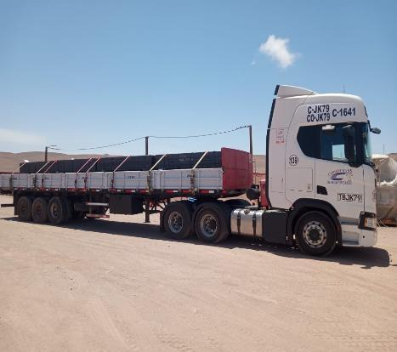
- Carga siendo posicionadas sobre camión. | - Camión cargado.

5.- COMENTARIOS:

De acuerdo con nuestra inspección, realizada en Almacenes de Solaguz, podemos comentar lo siguiente:

- La carga se encontraba acopiada en almacenes, separada por lote y N° de contenedor.
- Durante las operaciones de carguío a camión, realizadas por el personal dispuesto por Empresa CEC, se observaron daños a la carga durante el proceso detallados en el punto 4.3 del presente informe.
- La carga fue estibada sobre camión debidamente trincada con fajas.
- Durante las labores de carguío, no se registraron incidentes ni daños a personas.
- De acuerdo a listado de carguío enviado para el dia 11-02-26, siguiente unidad no fue cargada: TCNU 114297-8.

6.- PERSONAS PRESENTES:

Nombre | Cargo / Empresa | En representación
Sr. Gonzalo Bacian | Supervisor / ALS Inspection Chile Spa | Altius Logística Chile Spa
Sr. Eulises Figueroa | Inspector (Surveyor) / ALS Inspection Chile Spa | Altius Logística Chile Spa
Sr. Hernan Carpio | Jefe Almacén | Control Estratégico de Carga

Informe emitido sin perjuicio y en el interés de quien concierna.

Surveyor
ALS Inspection Chile SpA

Realizado por: G. Bacián
Revisado por: MJ. Palma
Validado por: J. López

